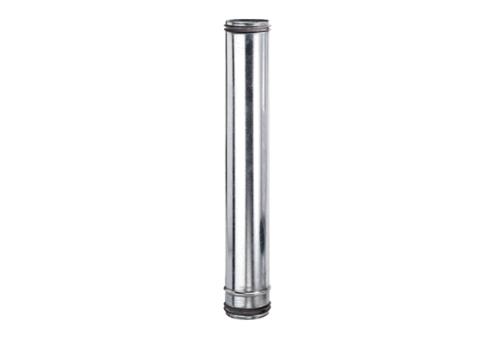Element kompensacyjny przeciwpożarowy BA 100-0Opakowanie jednostkowe: 1 sztukaAsortyment: B
Numer artykułu: 0093.1019Producent: MAICO

